


Consultation N°08/2022
Acquisition et installation des équipements Frigorifiques au port de pêche El Ataya à Kerkennah

Projet BLEU-ADAPT_IS_3.1_021
CUP : B74I19001090002

Invasion biologique marine et pêche : étude, atténuation des dommages et adaptation dans le contexte du changement climatique

Novembre 2022

Préambule
Dans le cadre de la mise en œuvre du projet BLEU-ADAPT intitulé « Invasion biologique marine et pêche : étude, atténuation des dommages et adaptation dans le contexte du changement climatique », qui s’inscrit dans le cadre du programme de la Coopération Transfrontalière Italie-Tunisie 2014-2020, la Direction Générale de la Pêche et de l'Aquaculture (DGPAq, Demandeur), lance la présente consultation pour l'acquisition et l'installation des équipements Frigorifiques au profit du port de pêche El Ataya à Kerkennah dans le cadre du projet BLEU-ADAPT_IS_3. 1_021.

Objet de la consultation
Dans le cadre de la réalisation des activités du projet BLEU-ADAPT, la DGPAq se propose de lancer une consultation pour le choix d’un fournisseur pour l’acquisition, l’installation et la mise en marche des équipements frigorifiques au port de pêche El Ataya à Kerkennah et ce conformément aux spécifications détaillées dans le présent cahier de consultation.
L’objet de la consultation consiste en la fourniture, le transport, la mise en place et les essais de :
- Une Fabrique de Glace (FG) en écailles complète de capacité unitaire 3T/J au R404A ;
- Un silo à glace et un bureau jumelé déplaçable ;
- Un groupe de réfrigération pour la conservation de glace à -7°C prévu dans le port de pêche El-Ataya des îles de Kerkennah.

Validité des offres
Tout soumissionnaire sera lié par son offre durant cent vingt jours (120j) à compter du jour suivant la date limite de la réception des offres.

Délai d’exécution et lieu de livraison
- Le délai de livraison est à préciser par le soumissionnaire dans son offre. Néanmoins ce délai ne doit pas dépasser les 60 jours à compter de la date de notification de la commande.
- Le matériel sera livré et installé dans les locaux dédiés à cette installation dans le port de pêche El Ataya (Kerkennah).

Pénalité de retard
Pour chaque jour de retard, non justifié par écrit à l’avance lors de l’exécution de la commande, le fournisseur devra payer une pénalité calculée à raison d’un pour mille (1 ‰) par jour de retard sur le montant total de la commande.
Le montant total de ces pénalités ne doit pas excéder cinq pour cent (5%) du montant globale.

Délai de garantie
Le fournisseur garantit le matériel à livrer contre tout vice ou défaut durant toute la durée de garantie soit au minimum 12 mois. En outre, il doit remettre à la DGPAq toutes les informations concernant la garantie du matériel objet de la présente consultation.

Service après-vente
Un service après-vente de trois (03) ans minimum, à compter de la réception du matériel fourni. Le service après-vente est obligatoire.

Prix
- Les prix sont fermes et non révisable pour toute la période d’exécution.
- Les prix de l’offre doivent être en hors TVA.
- Le montant de la commande couvre tous les frais d’exécution jusqu’à la livraison et installation des équipements aux locaux prévus au port El Ataya/ Kerkennah.
- Le soumissionnaire sera tenu de respecter le modèle de bordereau des prix figurant dans le modèle joint en annexes.
- Le budget maximal prévu pour cette consultation est de €30000 hors TVA, équivalentes à 98190,000 TND selon le taux de change du mois de novembre 2022 www.inforeuro.eu sous la ligne budgétaire“ équipements et fournitures”.

Modalité de paiement
Le paiement sera effectué en totalité (100%) en hors TVA à la réception suite à la livraison, l’essai et la mise en marche des matériels objets de la présente consultation.

Conditions générales de facturation
La facture sera libellée au nom de la DGPAq et adressée par le titulaire du marché à la DGPAq en quatre (04) exemplaires originaux.
- Forme de la facture :
La facture doit porter obligatoirement les mentions suivantes :
- Le nom du titulaire de la commande et son adresse ;
- Le N°, l'objet et la date de la prestation de service ;
- Le N° du compte bancaire en indiquant la banque et l’agence.
- Le code d’identification fiscale.
- Nom du projet : BLEU-ADAPT _IS_3.1_021, CUP : B74I19001090002
- Le montant total de la facture hors T.V.A et autres taxes.
- Le cachet et la signature du titulaire de la commande

La DGPAq fournira au titulaire de la commande une attestation de suspension de la TVA.
Au cas où la facture ne répond pas ou ne comporte pas les mentions obligatoires précitées, tout retard de paiement incombe au titulaire du marché.
- Non cessibilité des paiements
Le paiement au titre de la commande ne peut faire l’objet de cession de créance à quelque titre que ce soit au profit des tiers. Seul le titulaire de la commande est habilité à recevoir tous les paiements objet de sa facture en son nom propre au titre de la réalisation de la commande.

Normes et textes réglementaires
Les équipements frigorifiques fournis doivent être conçus et montés conformément aux normes, décrets, DTU, codes et règlements européens en vigueur tels que AFNOR ; UTE ; ISO ; la directive 97/23/CE …. Etc.

Performances techniques demandées
 | Composants | Performances exigées au régime de service  (Te=-25°C/Tc=50°C) | Refroidissement
- Fabrique de glace (FG):
1.1. | Compresseur S/H à pistons, régime de service -25°C/50°C surchauffe : 10°K et S/H : 0°C | Puissance frigorifique > 14kw  Puissance électrique absorbée <13kw  Intensité <22A | Le moteur électrique doit être refroidi par le gaz aspiré par le compresseur
1.2 | Condenseur à air, régime de fonctionnement -25°C/50°C  avec ΔT=10°C | Puissance du condenseur >25kw | Equipé d’au moins deux motos ventilateurs de Type EC (commutation électronique).

Consistances des équipements

Fabriques de glace :

Production :
La capacité nominale de la fabrique de glace complète à fournir et à installer sera de 3T/J à partir de l’eau potable dans les conditions suivantes :
- La température ambiante : +40°C
- La température de l’eau potable pour la fabrication de la glace : 21°C
- L’énergie électrique disponible 50HZ /triphasée =400V /monophasée =230V
- La glace en écailles : e=1.8 à 2.5 mm à une température comprise entre (-7et-9°C)
- La production journalière à (Te =-25°C/Tc=50°C).

Montage :
Les différents organes de la fabrique de glace doivent être montés sur un châssis en acier inoxydable permettant sa mise en place sur un silo déplaçable.
La réparation des circuits est laissée à l’initiative du fournisseur qui cherche la solution offrant le maximum de souplesse lors de l’exploitation de la fabrique de glace.

Matériels Frigorifiques :
Les éléments constituants de la fabrique de glace complète sont :
- Un générateur de glace type vertical ;
- Un groupe à compresseur type semi-hermétique à pistons ;
- Un tableau électrique de commande et de protection totalement équipé.

NB : Un panneau est à prévoir sur la machine afin d’assurer la visibilité du programme et du projet. Les renseignements sur le panneau seront communiqués après l'attribution du marché.

Un générateur de glace type vertical :
Le générateur de glace sera de type vertical conçu en double parois. Le tambour ainsi que les composants en contact avec l’eau doivent être alimentaires : acier inoxydable, acier ayant subis un chromage dur ou autres matières et /ou un traitement protégeant ces composants contre la corrosion.
L’adjudicataire de marché doit présenter une attestation (un certificat) du fabriquant spécifiant les nuances des matières employées et justifiant que ces matières ou bien les traitements adoptés pour ces composants sont alimentaires.

Un groupe à compresseur type semi-hermétique à pistons :
Le compresseur devra être équipé de :
- Un séparateur d’huile, munie d’un filtre à huile, un voyant, une vanne d’isolement et une électrovanne sur la conduite de retour d’huile vers le compresseur ;
- Une bouteille anti-coup de liquide sur la ligne d’aspiration ;
- Un condenseur à air forcé (Δt=10°C) traité contre le milieu marin ;
Des vannes de service et d’isolement seront prévue de cotés refoulement et aspiration.
Pour des raisons d’économie de l’énergie électrique, les motos ventilateurs du condenseur doivent être commandées (modulés) par un variateur de vitesse agissant sur le nombre de tours et contrôlant la pression de condensation.

Un tableau électrique de commande et de protection :
L’enveloppe du tableau doit être en acier inoxydable ou en polyester chargé de fibres de verre auto-extinguible 960°C IP66 IK10 suivant la norme IEC EN60695-2-11 adapté aux ambiances corrosives, équipé par un interrupteur général, un bouton arrêt d’urgence, un compteur horaire, des contacteurs et des protections magnétiques des moteurs, contrôleur de manque et d’inversion de phases, de chute ou de hausse de tension, temporisation du couteau racloir pour le dégagement de la glace à l’arrêt de la fabrique, analyseur affichant la fréquence, l’intensité absorbé et les tensions d’alimentation , des voyants lumineux : marche compresseur, défaut d’huile, défaut Kriwan, défaut thermiques des moteurs…etc.

Accessoires de régulation et de contrôle :
- Les appareillages électriques, les composants d’automatisme, de contrôle et de régulation notamment les manomètres (HP-BP-d’huile), les pressostats (HP-BP-d’huile) et de la régulation de vitesse pour la pression de condensation.
- Un boitier filtre déshydrateur à cartouches remplaçables et une vanne d’intervention (charge).
- Une vanne d’isolement manuelle après filtre liquide.
- Un voyant liquide.
- Une électrovanne et un détendeur thermostatique.
- Un système de dosage de sel.
- Les tuyauteries et l’isolation des éléments nécessitant cette opération.
- Un réservoir de liquide et ses annexes (vanne départ, soupape, …).
- Un séparateur d’huile.
- Une bouteille anti coup de liquide sur la ligne aspiration.

Silo à glace en écailles et bureau :
Les dimensions intérieures du silo à glace sont comme suit :
- Longueur : L=3.40m ;
- Largeur : l=2.20m ;
- Hauteur : h=2.20m.
Les dimensions intérieures du bureau sont comme suit :
- Longueur : L=2.20m ;
- Largeur : l=1.40m ;
- Hauteur : h=2.20m.
Le silo et le bureau devront être totalement isolés. Le plancher haut du silo et du bureau devront êtres conçu pour supporter une charge statique (FG3T/j+châssis et le groupe frigorifique) d’environ 1000 kg et la charge dynamique durant l’exploitation de la FG. Le plancher bas du silo et du bureau doit pouvoir supporter une charge statique concentrée de 1000 kg/m2.
Avant l’exécution des travaux, l’adjudicataire du marché doit fournir un plan détaillé de la structure métallique et une note justificative des échantillonnages de la structure pour supporter toutes les charges statiques et dynamiques.

Structure métallique (silo et bureau) :
La structure métallique du silo et du bureau devra être conçue en profilés normalisés soudés et/ou boulonnés et d’accessoires tous en acier inoxydable alimentaire AISI 304.
Le silo et le bureau (structure) doit être totalement isolé et équipé par des portes. La fabrique de glace devra être posée sur une chassie en poutrelle HEB 160 (voir annexe 6).
La conception de la structure doit prévoir la confection d’un trou de passage de la glace au milieu de la largeur du plancher haut et dont l’axe est situé à environ d’un mètre de la face intérieure de la paroi du fond du silo et d’une porte pivotante isolée (e=12cm) de passage libre (1.00x 2.00m).
La porte doit être équipée d'une fermeture à clef permettant la condamnation de la serrure par l'intérieur.

Plancher bas :
Le plancher bas devra avoir une isolation (e=13cm) et pouvoir supporter une charge statique concentrée de 1000 kg/m2 sur un panneau de sol constitué par une plaque de contre plaqué CTBX d’épaisseur minimale 3cm, renforcée elle-même par une tôle d’acier ou autres matières résistantes aussi aux infiltrations d’eau. Sur le panneau de sol, une tôle de recouvrement interchangeable en acier inoxydable antidérapant (e>3mm) sera appliquée et fixée par des vis à têtes fraisés.
Pour faciliter l’écoulement d’eau de fusion de la glace et le nettoyage du silo, il faut prévoir une forme de pente de 2% dirigée vers un siphon intérieur devant la porte.

Isolation thermique :
L’isolation des parois et des planchers haut et bas du silo et du bureau seront réalisée à l’aide de panneaux préfabriqués modulaire polyuréthane expansé rigide pur sans CFC de densité minimale 40kg/m3, d’épaisseur 12cm, de classement au feu M1, injecté entre deux tôles d’acier galvanisé, pré laqué de couleur blanche et d’épaisseur 5/10éme au minimum.
Les panneaux seront assemblés de façon à garantir une protection totale contre les déperditions et les pots thermiques ainsi que l’introduction de l’humidité à l’isolant.
Une fois l’assemblage est exécuté convenablement et dans le but de parfaire l’étanchéité entre les panneaux, les jeux restants entre les emboitements males et femelles des panneaux et tous les angles d’intersection doivent être traités par du mastic colle silicone et enfin des cornières en tôles pliées en acier inoxydable (AISI 304).
Les parois verticales intérieures du silo doivent protégées à une hauteur de 50cm du plancher bas du silo par une tôle en acier inoxydable (AISI 304) fixée par visserie en inox.

Eclairage intérieur :
Un éclairage intérieur du silo et du bureau par des luminaires étanches de 200lux est à prévoir.

Groupe frigorifique :
Le groupe frigorifique est un ensemble monobloc monté en usine. Il sera livret complet avec coffret de régulation contenant tous les systèmes de régulation et de sécurité au fonctionnement automatique et un coffret de démarrage câble de raccordement électrique au moteur.
La section condenseur comprendra des ventilateurs à hélices et jet d’air. Les motos ventilateur seront protégées contre la surcharge.
Le compresseur sera monté sur des plots anti-vibratiles. Les moteurs et les appareils fonctionnant en triphasé doivent être protégés par un contrôleur de manque et d’inversion de phase et toute variation de tension.
Les ailettes du condenseur doivent être protégées contre l’air marin.
Tous les composants électroniques du groupe doivent être topicalisés.
Les groupe doivent fonctionner normalement à une température extérieure =50°C
Le compresseur doit être de type semi-hermétique à un circuit frigorifique fonctionnant au fréon 404A ou équivalent.
Le groupe doit être installé avec toutes les surjetions relatives pour son bon fonctionnement à savoir :
- Tuyauterie allé et retour pour fluide frigorigène,
- Détendeur thermostatique,
- Thermostat, pressostats, vannes solénoïdes, …etc.,
- Filtre dés hydrateur,
- Bouteille liquide, séparateur liquide,
- Horloge de programmation de dégivrage,
- Echangeur, …etc.

Conditions de présentation des offres

Les fournisseurs doivent envoyer leurs dossiers par courrier express ou consigné directement au bureau d’ordre de la Direction Générale de la Pêche et de l’Aquaculture (Ministère de l’Agriculture, des Ressources Hydrauliques et de la pêche / DGPAq- MARHP) 30 Rue Alain Savary 1002 Tunis, Tunisie, au plus tard le 15/12/2022.
L’enveloppe extérieure doit contenir l’ensemble des dossiers et porter la mention suivante : « A NE PAS OUVRIR Consultation N°08/2022 Acquisition et installation des équipements Frigorifiques au du port de pêche d’El Ataya à Kerkennah pour le compte du Projet BLEU-ADAPT_IS_3.1_021, CUP : B74I19001090002 ». Le cachet du bureau d’ordre de la DGPAq fait foi.

Dossier de l’offre
- Une copie récente du registre de commerce de l’entreprise (RNE) ;
- Cahier des charges rempli et signé sur toutes les pages ;
- La soumission dûment remplie et signée (Annexe 1) ;
- Une déclaration sur l’honneur de non faillite remplie et signée (Annexe 2) ;
- Une déclaration sur l’honneur de non influence remplie et signée (Annexe 3) ;
- Le bordereau des prix rempli et signé (Annexe 4) ;
- La fiche des spécifications techniques remplie (Annexe 5).

Les soumissionnaires doivent présenter leurs prix en Hors TVA (HT) et en Toutes Taxes Comprises (TTC), leurs prix doivent être libellés en Dinars Tunisiens.

Choix de l’offre
Après vérification de la conformité des offres avec les conditions du présent cahier de charge, elles seront rejetées d’office :
  - Les offres qui ne contiennent pas le présent cahier signé et paraphé,
  - Les offres non accompagnées du bordereau des prix et de la soumission.
La commission sélectionne l'offre qui :
- Répond aux spécifications techniques des équipements (Annexe 5) et aux exigences du dossier de consultation.
- Présente l'offre financière la moins-disante.
NB : Les équipements livrés doivent être conformes aux caractéristiques et spécifications techniques présentées dans l’offre.
NB. L’attribution du présent marché sera tributaire de l’extension de la durée du projet BLEU-ADAPT.

Documentations
Le fournisseur retenu est tenu de communiquer à la réception provisoire :
- 03 collections complètes des plans frigorifiques et électriques.
- 03 exemplaires des notices d’entretien et d’instruction nécessaires à la conduite des fabriques.
- 01 attestation de conformité aux normes et les textes règlementaires européens.

Toute la documentation remise sera en langue française et avec système métrique.

Résiliation du marché
- Résiliation d'office
L’Administration conserve le droit de résilier d'office la commande en tout ou en partie sans avertissement préalable dans les cas suivants :
- Un ordre de suspension de paiement avec force légale ayant été émis par l'Administration Tunisienne contre le contractant.
- Une déclaration de faillite avec force légale ayant été émise contre le contractant.

- Résiliation après mise en demeure
En cas de manquement des parties à l'une de leurs obligations contractuelles, la partie allégeant un tel manquement devra mettre l'autre en demeure d'y remédier par lettre recommandée, en lui fixant pour ce faire un délai, si la mise en demeure reste sans effet ou si le délai imparti n'est pas respecté, la commande pourra être résiliée immédiatement et de plein droit sans préjudice de tous dommages et intérêts.

Règlement et litige
En cas de contestation portant sur l’interprétation des termes du présent marché ou de sa mise en application, le litige devra être réglé à l’amiable ou auprès de la commission de règlement de litiges à la présidence du gouvernement. A défaut, ce litige devra être réglé devant la juridiction compétente.

Réglementation applicable
Pour tout ce qui n’est pas stipulé aux dispositions du présent cahier des charges, l’exécution de la commande sera régie par :
- La convention de subvention du Projet BLEU-ADAPT,
- Le décret n° 2014-1039 du 13 Mars 2014 portant réglementation des marchés publics,
- Le guide des procédures nationales pour la mise en œuvre des projets financés par l’UE dans le cadre de la Coopération Transfrontalière.

A …………………… Le ……………….
Lu et accepté

Le soumissionnaire
Nom : ……………..……..… Prénom : ……..……………..
Qualité : ……………………………
(Cachet et signature)

Annexe 1 : Soumission
Je soussigné : …………………………………………………….(Nom, Prénom et fonction)
Agissant au nom et pour le compte de : ………………………………………………………
………………………………………..……………………… (Intitulé complet de l’entreprise)
Au capital de : …………………………………………………………………………………
Immatriculé au Registre de commerce de : ………….…… Sous le N° : ……………………………….
Matricule fiscale : ………………………………………………………………………………………………………………..
Faisant élection de domicile à : ………………………………………………………………..............................
Numéro de téléphone : ………….……… . Fax N° : ………..……E-mail : .…..…………………………………..
Adhérent à la caisse nationale de sécurité sociale sous le N°: …………………………………………………………..
Après avoir pris connaissance des pièces du dossier de consultation relatives à l’acquisition et à l’installation des équipements frigorifiques au port de pêche El Ataya à Kerkennah ”, notamment :
- le présent modèle de soumission.
- le cahier des charges.
- le bordereau des prix.
M’engage à fournir le matériel demandé tel que décrit dans le présent cahier des charges.
Je me soumets et m'engage envers le maître de l’ouvrage à exécuter lesdites prestations conformément aux conditions fixées par le cahier des charges contre un montant qui s'élève à : …………………………………....................................................................................................
………………………………………………………T.T.C (en chiffres et en toutes lettres).
Ce montant entendu toutes taxes comprises (T.T.C) se décompose comme suit :
- Montant hors T.V.A : ……………………………………………………………………………………………………..
………………………………………………………….… (en chiffres et en toutes lettres)
- Montant de la T.V.A :……………………………………………………..……………...
…………………………………………………………….…(en chiffres et en toutes lettres)
Le fournisseur se libérera des sommes dues par lui en faisant donner crédit au compte ouvert auprès de : ………………………………………………………………………………….
Au nom de : ……………………………Sous le n° (RIB) : ……………………………………………………….
Fait à : .......................... le, ...........................
Le Soumissionnaire soussigné

Annexe 2 : Déclaration sur l’honneur de non faillite

Je soussigné …………………………………………….…….…......................................................................
…… …………………………………………………………..…………………….........................................................
Agissant en tant que : ………………………………………………….….........................................................
………………………………………………………………………………..................................................................
De la société : ……………….…………………………………………………………................................................
…….…………………………….…………………………………………...................................................................
Déclare sur l’honneur que ma société n’est ni en état de faillite ni en état de règlement à l’amiable ou judiciaire.

Fait à …………… le ......................
Le soumissionnaire
(Nom et prénom, qualité du signataire,
date et cachet)

Annexe 3 : Déclaration sur l’honneur de non influence

Je soussigné, Nom et prénom …………………………………………………............................................................Agissant en qualité de ………………………………….................................................................................. Confirme n’avoir pas fait, et m’engage de ne pas faire, par moi-même ou par personne interposée, des promesses, des dons ou des présents ou tout autre acte, en vue d’influencer sur les différentes procédures de conclusion du marché et des étapes de sa réalisation.

…………… le ......................
Le soumissionnaire
(Nom et prénom, qualité du signataire,
date et cachet)

Annexe 4 : Bordereau des prix

Art | Désignation | Qté | Prix Total HTVA (TND) | TVA | Prix Total TTC (TND)
Les spécifications techniques des équipements désignés ci-dessous doivent être conformes au CCTP, aux normes en vigueur et aux règles de l’art.
01 | Une FG en écaille 3T/J :  La fourniture, le transport, la manutention, la mise en place au-dessus d’un silo et les essais d’une FG 3T/J au R404a à partir de l’eau potable, composée par :  - Un groupe frigorifique :  * Compresseur S/H à pistons  * Condenseur à air traité  - Un générateur à glace verticale conçu en double paroi  - Un châssis en acier inoxydable  - Ensemble de tuyauteries  - Isolation thermique totalement équipée  - Ensemble des composants de régulation  Y compris peinture et toutes sujétions d’exploitation. | (Ensemble)  1 | ................... | ................ | ....................
02 | Un (01) silo à glace et un (01) bureau jumelé (déplaçable):  - Les dimensions intérieurs du silo : (L=3.30m; I=h=2.20m) totalement isolé.  - Dimensions de la porte isotherme du silo en passage libre(1.00x2.00m)équipée d'une fermeture à clef permettant la de condamnation de la serrure par l'intérieur  - Les dimensions du bureau intérieurs : (L=2.20m; I=1.40m; h=2.20m) totalement isolé.  - Dimensions de la porte bureau en passage libre(0.80x2.00m) en alluminuim.  - La Structure métallique devra être conçue en profilés normalisés soudés et/ou boulonnés et d’accessoires tous en acier inoxydable alimentaire AISI 304.  - Le plancher bas doit avoir une isolation (e=13cm) et pouvoir supporter une charge statique concentrée de 1000kg/m2 sur un panneau de sol.  - L’isolation des parois et des planchers haut du silo et du bureau seront réalisée à l’aide de panneaux préfabriqués type industriels conçus en mousse polyuréthane expansé rigide pur de densité minimale 40kg/m3, d’épaisseur 12 cm, de classement au feu M1, injecté entre deux tôle d’acier galvanisé, pré laqué de couleur blanche et d’épaisseur 5/10éme au minimum. Finition intérieur en profil aluminium avec PVC et silicone ainsi des coins en PVC ;  -L’éclairage intérieur du silo et du bureau par des luminaires étanche de 200 lux.  - Un siphon pour le drénage de l’eau vers l’extérieur.  - Un panneau pour la visibilité du programme et du projet. | 2  (Ensemble)  ( 01 silo + 01 bureau jumelé) | ...................... | ................ | ...................
Total |  |  | ................... | ............... | .................

Arrêtée la présente offre relative à l’acquisition et à l’installation des équipements frigorifiques à la somme de…………………………………………………………………………… ...................................................................................................................................................... .................................................................................. (Montant en dinar H.TVA en toutes lettres) et ................................................................................................................................... …………………………………………………………….... (Montant en dinar T.T.C en toutes lettres).
NB : Tous les frais prévisibles en relation avec la présente commande sont supposés être inclus dans les prix figurants dans ce cadre des prix y compris le timbre fiscal.

Lu et accepté par le soumissionnaire
(Cachet et signature)

Annexe 5 : Spécifications techniques
Acquisition et installation des équipements Frigorifiques au port de pêche El Ataya à Kerkennah

Caractéristiques minimales exigées | Caractéristiques techniques proposées par le soumissionnaire
L’unité de machine à glace en écailles 3T/J sera installée au port de pêche d’ El Ataya à Kerkennah.  Les Caractéristiques techniques de l’unité de fabrique glace sont : | Marque :
 | Modèle :
 | Type constructeur :
Une fabrique glace :
- Capacité de production : 3T/ 24h
- Alimentation : 400 volts / 50Hz– triphasé
- Température de condensation : +40°C
- Température ambiante : +40°C
- Température de l’eau : +21 °C
- Fonctionne avec l’eau potable
- Type de glace : en écaille
- Epaisseur écaille : 1.8 – 2.2 mm
- Température glace : -7°C
- Réfrigérant : R404A
- Groupe à Compresseur semi hermétique à pistons.
- Condenseur à air traité contre le milieu marin.
- Générateur de glace de type vertical conçu en double parois, le tambour ainsi que les composants en contact avec l’eau doivent être alimentaire.
- Un séparateur d’huile, munie d’un filtre à huile, un voyant, une vanne d’isolement et une électrovanne sur la conduite de retour d’huile vers le compresseur.
- un variateur de vitesse agissant les motos ventilateurs de condenseur.
- Un tableau électrique de commande et de protection totalement équipé
- Un support en inox (châssis)

Annexe 6 : Schématisation sommaire des principales installations
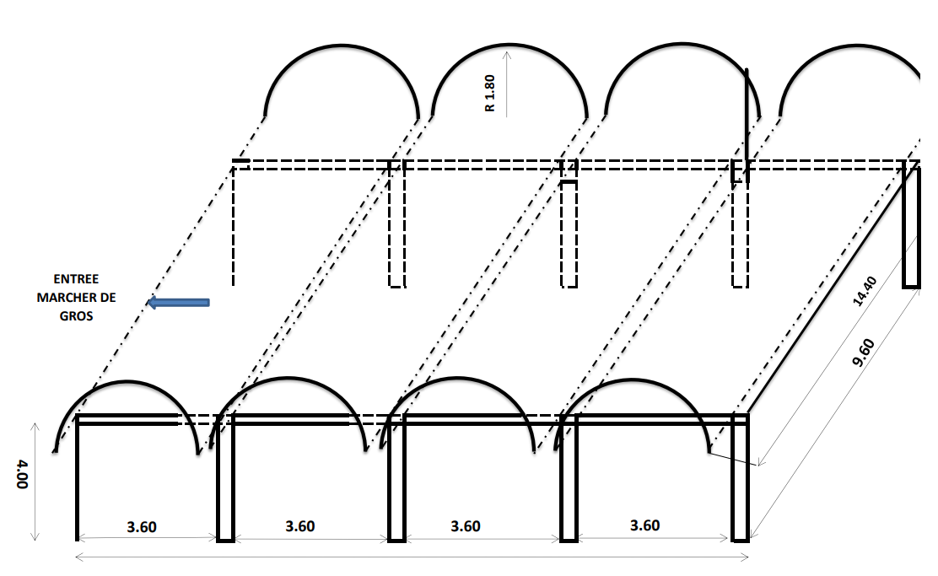

Emplacement de la F.G
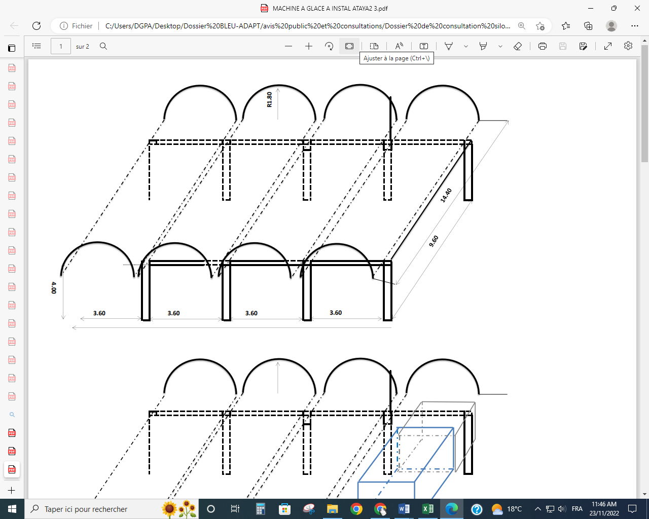

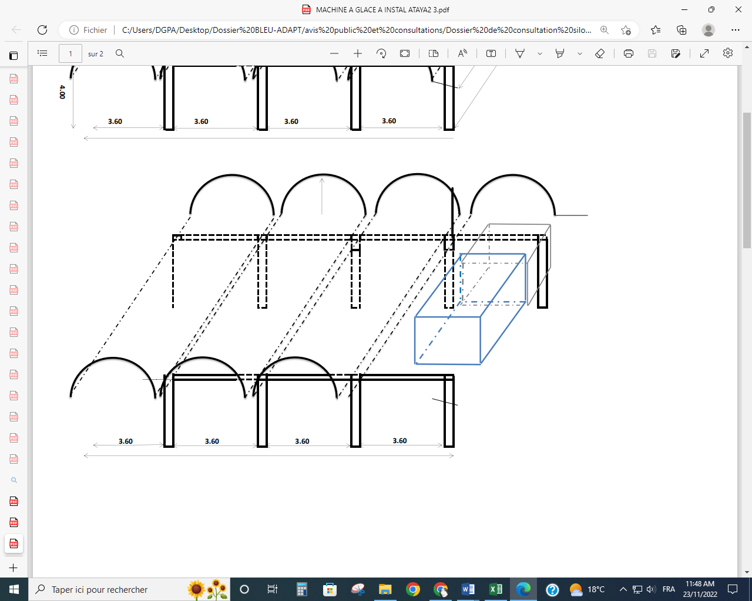
Le Silo à glace
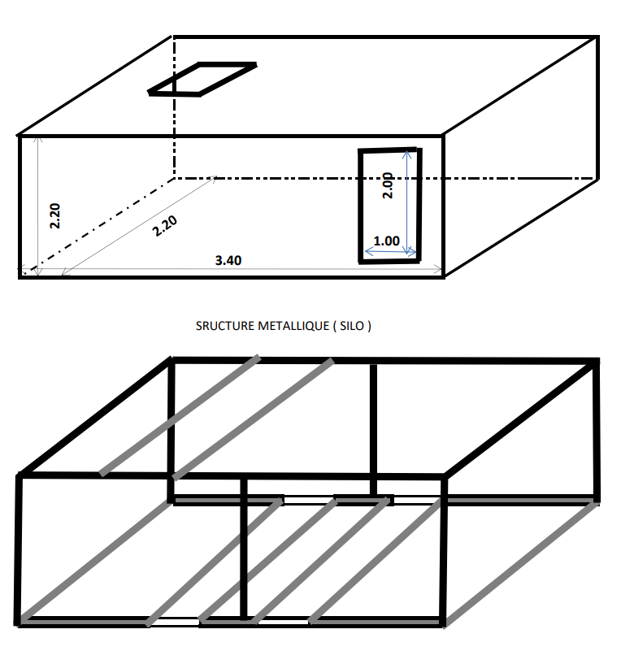

Bureau jumelé + silo à glace
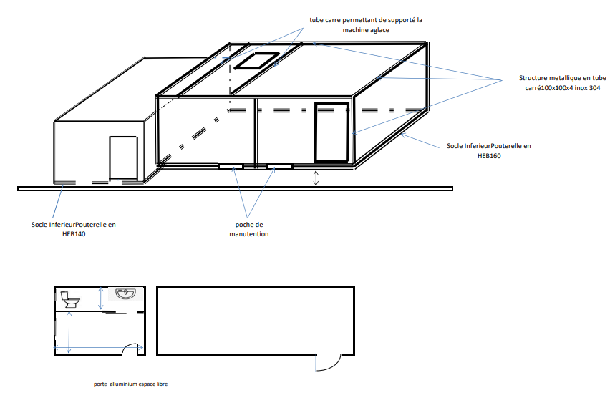
Structure du bureau
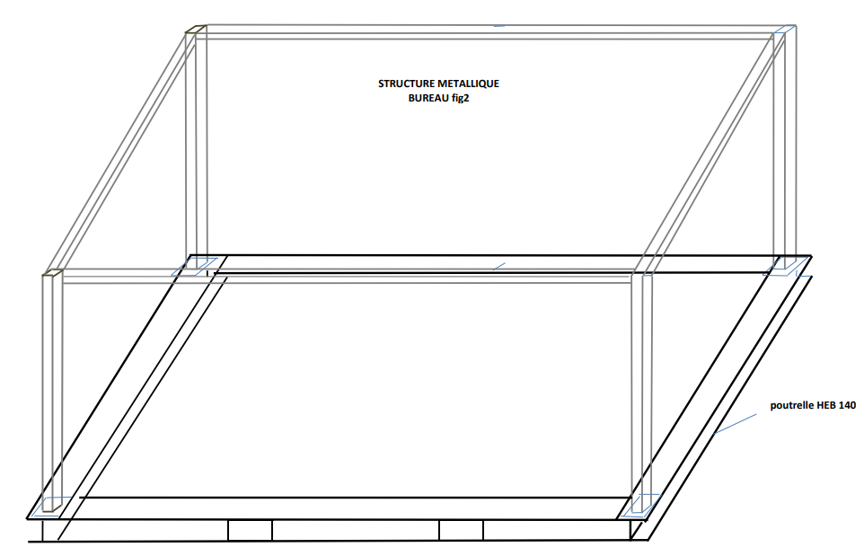

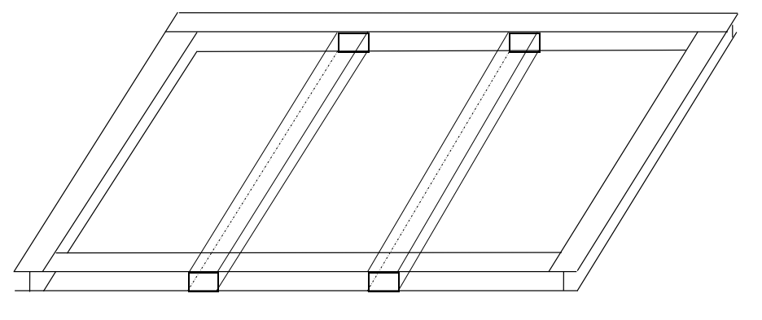

Structure de silo
